Nama : Haris Padilah

NIM : 1515015174

Kelompok : D1

Tugas Kecerdasan Buatan I

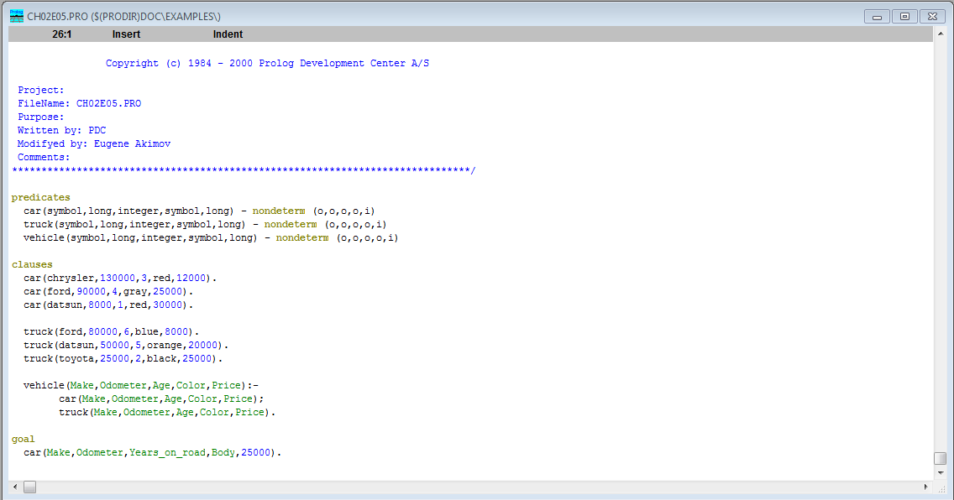

1. Program diatas mempunyai 3 syntax yang termasuk predikat yaitu car, truck, dan vehicle dimana data yang diterima symbol, long, integer, symbol, dan long. Dimana predikat tersebut hanya menerima pertanyaan, pertanyaan, pertanyaan, pertanyaan, dan pernyataan.
2. Di dalam clause ada 2 sesi fakta dan 1 sesi pertanyaan dimana fakta tersebut terdiri fakta car dan fakta truck dan pertanyaan terdiri dari pernyataan vehicle.
3. Di fakta car terdapat 3 fakta yaitu :

* car(chrysler, 130000,3, red, 12000).
* car(ford, 90000, 4, gray, 25000).
* car(datsun, 8000, 1, red, 30000).

1. Di fakta truck terdapat 3 fakta yaitu :

* truck(ford, 80000, 6, blue, 8000).
* truck(datsun, 50000, 5, orange, 20000).
* truck(toyota, 25000, 2, black, 25000).

1. Di pertanyaan vehicle ada dua kondisi yaitu :

* car(Make,Odometer,Age,Color,Price);
* truck(Make,Odometer,Age,Color,Price).

1. Di goal hanya ada satu goal yaitu mobil dengan harga 25000
2. Hasilnya hanya ada satu solusi yaitu car(ford, 90000, 4, gray, 25000).